全国2008年7月高等教育自学考试
运筹学基础试题
课程代码：02375
一、单项选择题(本大题共15小题，每小题1分，共15分)
在每小题列出的四个备选项中只有一个是符合题目要求的，请将其代码填写在题后的括号内。错选、多选或未选均无分。
1.不属于微观经济预测的内容是（ ）
A.市场需求 B.市场占有率
C.国民收入增长率 D.产品的销售额
2.不属于可变成本的费用是（ ）
A.原材料费 B.广告费
C.销售手续费 D.直接劳动费用
3.科学决策步骤中不包括（ ）
A.确定目标 B.拟定多个可行方案
C.设计咨询表 D.编制决策收益表
4.对于概率矩阵，说法错误的为（ ）
A.若A与B都是概率矩阵，则A+B也是概率矩阵
B.若A与B都是概率矩阵，则AB也是概率矩阵
C.若A是概率矩阵，n是自然数，则A^{n}也是概率矩阵
D.概率矩阵中的每个行向量都是概率向量
5.某高中毕业生选择报考大学的专业时，应采用的决策方法是（ ）
A.特殊性决策 B.常规性决策
C.计划性决策 D.控制性决策
6.箭线式网络图中，两个关键结点之间的线段时差等于线段中各个活动的总时差的（ ）
A.最小者 B.最大者
C.和 D.差
7.决策方法中，可用于解决多阶段决策问题的是（ ）
A.决策树方法 B.决策收益表方法
C.指数平滑法 D.回归法
8.设某工业企业年需钢材1 200吨，分三次订货，则平均库存量为（ ）
A.1 200吨 B.600吨
C.400吨 D.200吨
9.关于线性规划模型的可行解区，叙述正确的为（ ）
A.可行解区必有界 B.可行解区必然包括原点
C.可行解区必是凸的 D.可行解区内必有无穷多个点
10.属于固定成本的费用是（ ）
A.原材料费 B.燃料动力费
C.废品损失费 D.车间经费
11.关于线性规划问题，叙述正确的为（ ）
A.其可行解一定存在 B.其最优解一定存在
C.其可行解必是最优解 D.其最优解若存在，在可行解中必有最优解
12.在运输问题中如果总需求量小于总供应量，则求解时应（ ）
A.虚设一些供应量 B.虚设一个供应点
C.根据需求短缺量，虚设多个需求点 D.虚设一个需求点
13.虚活动（ ）
A.占用时间，但不消耗资源 B.不占用时间,也不消耗资源
C.不占用时间，但消耗资源 D.既消耗资源，也消耗时间
14.一个居民住宅区的道路构成图是（ ）
A.树 B.不连通图
C.连通图 D.有向图
15.下列矩阵中，属概率矩阵的是（ ）
A.$\left(\begin{matrix}0\text{.}3 & 0\text{.}2 & 0\text{.}5 \\ 0\text{.}1 & 0\text{.}6 & 0\text{.}4 \\ 0\text{.}4 & 0\text{.}2 & 0\text{.}4\end{matrix}\right)$ B.$\left(\begin{matrix}0\text{.}1 & 0\text{.}8 & 0\text{.}1 \\ 0\text{.}3 & 0\text{.}6 & 0\text{.}1 \\ 0\text{.}8 & 0\text{.}1 & 0\text{.}2\end{matrix}\right)$
C.$\left(\begin{matrix}0\text{.}1 & 0\text{.}2 & 0\text{.}5 \\ 0\text{.}5 & 0\text{.}7 & 0\text{.}4 \\ 0\text{.}4 & 0\text{.}1 & 0\text{.}1\end{matrix}\right)$ D.$\left(\begin{matrix}0\text{.}3 & 0\text{.}4 & 0\text{.}3 \\ 0\text{.}5 & 0\text{.}1 & 0\text{.}4 \\ 0\text{.}8 & 0\text{.}1 & 0\text{.}1\end{matrix}\right)$
二、填空题(本大题共10小题，每小题1分，共10分)
请在每小题的空格中填上正确答案。错填、不填均无分。
16.系统模拟的过程是建立模型并通过模型的运行进行检验和_______，使模型不断趋于完善的过程。
17.专家小组法适用于_______判断预测。
18.企业为提高产品的销售量采取降低价格的办法，这会影响到企业收入的_______变化。
19.在进行决策时，若存在一个以上自然状态，且各种自然状态的概率值能够估算，则应采用_______决策。
20.设某种产品市场占有率为T，其转换概率矩阵为P，则下一时刻的市场占有率为_______。
21.工业企业库存管理的对象包括：原材料、尚未加工完毕的_______和已加工完毕的成品。
22.线性规划的图解法一般只适用于解_______个变量的线性规划问题。
23.对运输方案计算改进指数时常采用一种比较简单的修正分配法，它也叫_______。
24.网络计划技术综合运用了计划评核术和_______。
25.在一个城市中敷设有线电视网，宜采用_______法。
三、名词解释题(本大题共5小题，每小题3分，共15分)
26.一元线性回归
27.表上作业法
28.网络的路线问题
29.盈亏分析
30.关键线路
四、计算题Ⅰ(本大题共3小题，每小题5分，共15分)
31.设某工厂每年需用某种原料1 800吨，该原料单价为20元，不需每日供应，但不得缺货。又设该原料的年保管费用率为平均存货额的10%，每次的订货费用为200元。
（1）试求最佳订货量；
（2）若已求出最佳订货量为400吨/次，试求该原料的平均存货额。
32.求平衡概率矩阵$\left(\begin{matrix}\frac{1}{3} & \frac{1}{3} & \frac{1}{3} \\ \frac{1}{3} & \frac{1}{3} & \frac{1}{3} \\ \frac{1}{3} & \frac{1}{3} & \frac{1}{3}\end{matrix}\right)$所对应的概率矩阵。
33.某商店统计了最近5个季度某商品的进价与售价数据，具体数据列题33表（单位：元）如下：
题33表
季度 | 1 | 2 | 3 | 4 | 5
进价x | 5 | 2 | 8 | 9 | 12
售价y | 6 | 3 | 9 | 12 | 14
现希望利用一元线性回归模型预测法来预测第6个季度的售价。已知：该季度的预计进价为15元。
据表中数据计算，知$\sum{x_{i}}$=36，$\sum{y_{i}}$=44，$\sum{x_{i}^{2}}$=318，$\sum{x_{i}}y_{i}$=384，$\sum{y_{i}^{2}}$=466。
试求：（1）线性回归方程；（2）第6季度的预测售价。
五、计算题Ⅱ(本大题共3小题，每小题5分，共15分)
34.某音像公司出版某歌星的一张新唱片。拟定三种价格方案，估计有三种销售状态，其收益预测列题34表(单位：万元)如下：
题34表
销售状态  收益  价格方案 | 较好  E₁ | 一般  E₂ | 较差  E₃
S₁ | 25 | 16 | 8
S₂ | 22 | 18 | 10
S₃ | 15 | 15 | 15
问：根据折中主义决策标准进行决策时,折中系数α在什么范围内取值时，S₂为最优方案？
35.求解线性规划问题:
max S=X₁+2X₂+3X₃
s.t.$\left\{\begin{matrix}3X_{1}+2X_{2}+X_{3}≤\text{12} \\ X_{1},X_{2},X_{3}≥0 \end{matrix}\right.$
36.如题36图所示，圆圈代表网络节点，节点间的连线表示它们间有网线相连，连线上的数表示该网线传送10兆字节的信息所用时间（单位：秒）。现需从点S向点T传送10兆字节的信息，问至少需多少时间？
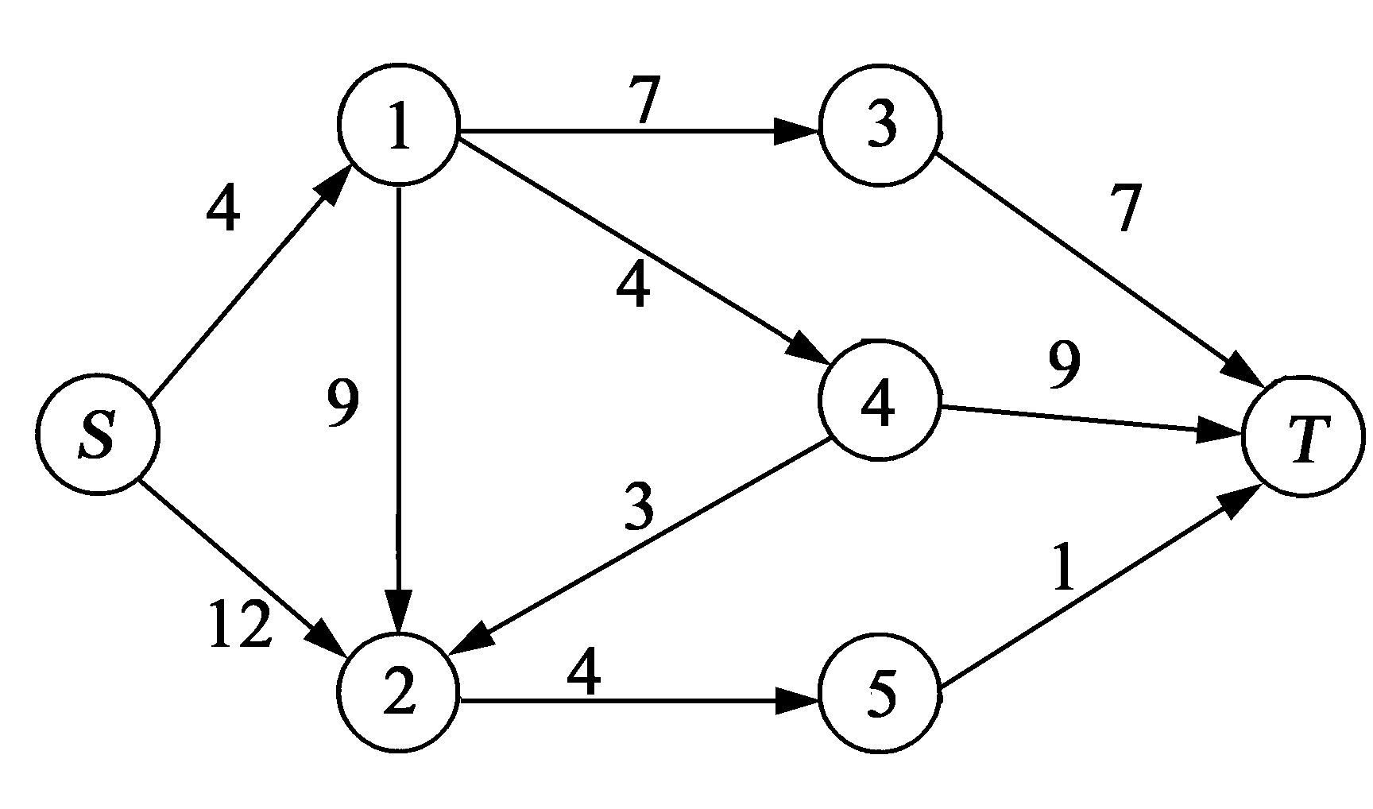
题36图
六、计算题Ⅲ(本大题共2小题，每小题7分，共14分)
37.题37表为某一运输问题的初始运输方案，针对初始调运方案，试计算A₂B₂和A₁B₃改进路线和改进指数。
题37表
 | B₁ |  | B₂ |  | B₃ |  | 供应量
A₁ |  | 65 |  | 80 |  | 80 | 250
A₁ | 50 |  | 200 |  |  |  | 250
A₂ |  | 70 |  | 100 |  | 90 | 200
A₂ | 100 |  |  |  | 100 |  | 200
需求量 | 150 |  | 200 |  | 100 |  | 450
38.某企业年需采购轴承200台套，每台套500元，每次的订货费用为250元，保管费用率为12.5%，供应商提出，若每次订货100台套，则轴承的进厂价可降为490元/台套。
试问能否接受这种优惠，每次订货100台套?
七、计算题Ⅳ(本大题共2小题，每小题8分，共16分)
39.已知销售收入I=260Q-0.09Q²，总生产费用C=2 250+210Q+0.01Q²。
分别求：盈亏平衡时的产量Q₀；利润最大时的产量Q_{max}；单件成本最小时的产量Q_{min}。
40.已知某工程的活动明细列题40表如下。试编制网络图，并找出关键线路。
题40表
工序 | 紧前工序 | 工作时间（天）
A | 无 | 5
B | 无 | 2
C | A，B | 4
D | B | 4
E | C | 2
F | D | 3

